附件
参会回执表
单位名称
联系人姓名 |  |  |  | 手机
联系人邮箱 | 用于接收电子发票，请务必正确填写
开票信息
参会代表信息
序号 | 姓名 | 职务 | 性别 | 手机 | 是否参加工作会议 | 是否参加项目研学
1、
2、
3、
备注说明 | 1.会务组联系方式：  马静 13671133644 范明 13810053940  电话：010-88381789 邮箱：1849284830@qq.com  2.会务提供如下协议酒店，由于房间有限,请自行扫描如下二维码提早预订：  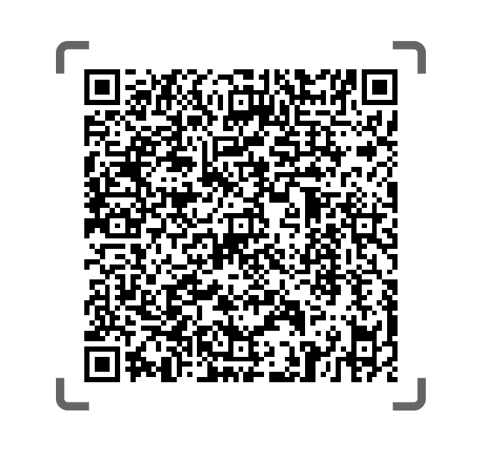  酒店联系人：青岛香格里拉酒店 蓝惠洁 18661439913

